Nome _______________________________________________________________________________ Data ____ - ____ - ____

1. Efetua os cálculos e pinta o desenho de acordo com o código de cores.
20 - amarelo; 22 - castanho; 18 -cor-de-laranja; 15 - cinzento; 10 - roxo

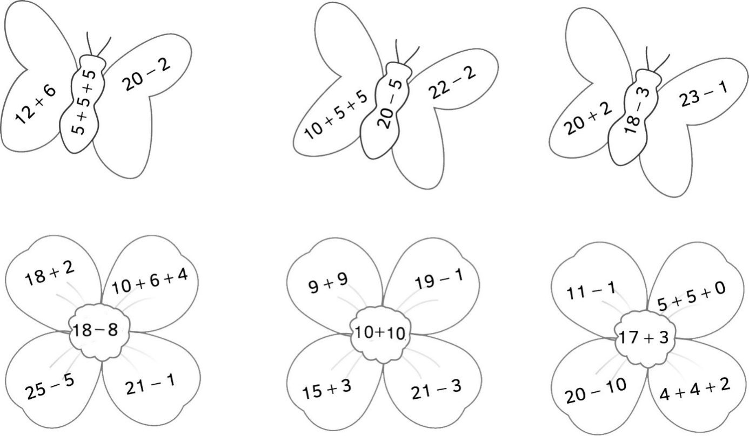

2. Observa o exemplo. Completa os ábacos e escreve os números.

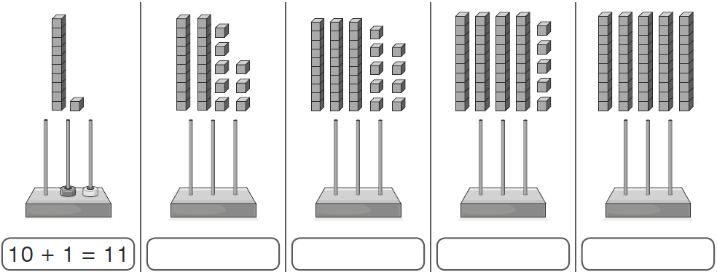

3. Completa as sequências numéricas.

38 |  |  |  | 42 |  |  |  |  | 49 | 50
4. Observa o colar de contas. Escreve, nas etiquetas, os números correspondentes.

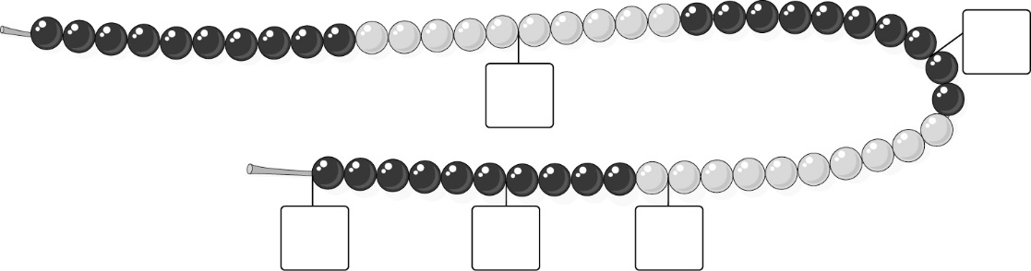

5. Completa as decomposições dos números.

26 = _____ + 6

25 = 10 + 10 + _____

28 = 10 + 10 + 4 + _____

34 = 30 + _____

32 = 20 + _____ + 2

36 = 10 + _____ + _____ + 6

46 = _____ + 6

48 = 20 + 20 + _____

45 = 30 + _____ + 5

6. Pinta da mesma cor os ovos que representam o mesmo número.

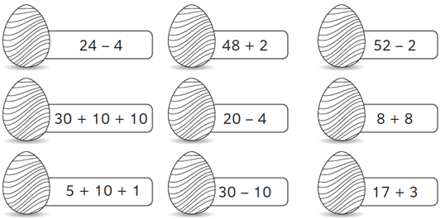

7. Assinala com X as figuras que têm 5 lados.

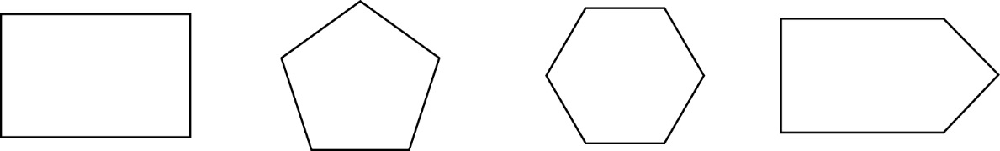

7.1. Pinta o retângulo.

8. Observa os modelos de sólidos geométricos. Pinta de azul as partes planas
e de amarelo as partes não planas.

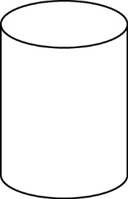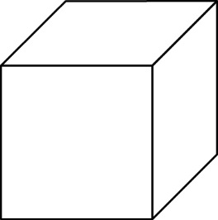

9. Pinta com a mesma cor o sólido geométrico e a etiqueta com o nome respetivo.

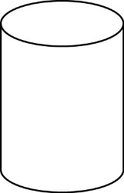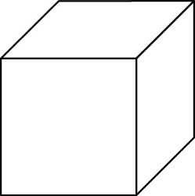

cilindro
esfera
cubo

10. Completa as figuras geométricas.

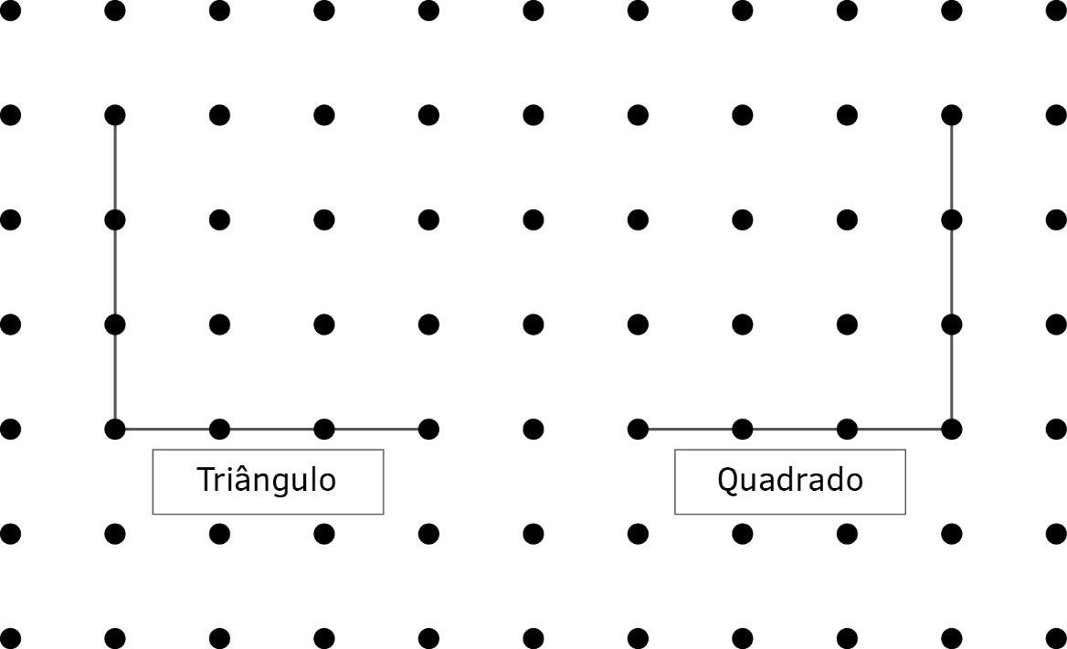

11. A Eva e o Nuno estiveram no parque a brincar e a apanhar bolotas. O Nuno apanhou uma dezena de bolotas e a Eva apanhou 16 bolotas. Depois, decidiram juntar as bolotas que tinham apanhado e colocaram-nas num frasco.
Quantas bolotas colocaram no frasco?

R: Eles colocaram______bolotas no frasco.

12. A Leonor quer desenhar no painel da primavera 24 túlipas e 18 margaridas.
Quantas flores irá a Leonor desenhar?
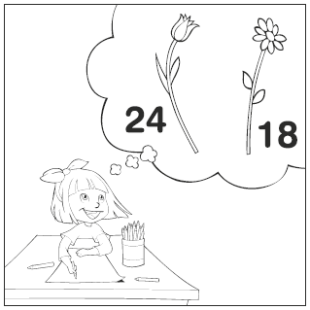

R.: A Leonor irá desenhar ____ flores.

13. O Xavier ofereceu ao seu irmão mais novo 12 berlindes da sua coleção de 38 berlindes.
Com quantos berlindes ficou o Xavier? Utiliza a reta numérica para fazeres os cálculos.

13.1. Completa a operação e a resposta.

R.: O Xavier ficou com _____ berlindes.

